**Proyecto Integrador Data Analystic SQL**

**GigaGrocers Fastfood**

**Nombre del autor: Eduardo Villalba Bianqueri**

**Email: IceflamexX@live.com.ar**

**Cohorte: DA-PT04**

**Fecha de entrega:** 26/09/24

**Institución:** Buenos días / tardes o noches, nos presentamos, somos una organización encargada en el mundo del análisis, innovación y tecnología y nuestro nombre es INFINITY DATA 



# Introducción

# Nuestro propósito fue que, a través de los conceptos fundamentales del análisis de datos, desarrollamos este proyecto para una cadena de supermercados conocida (GIGAGrocers Fastfood) mundialmente, en el mismo podemos encontrar desde los fundamentos básicos en el mundo del SQL hasta, su lenguaje de DDL, Funciones, vistas, combinación de múltiples tablas y diferentes alternativas a la hora de explayarse en un campo de datos amplio.

# Desarrollo del proyecto

# Avance numero 1 del proyecto ; En esta sección comenzamos con la creación de tablas el uso de llaves primarias y foráneas para poder establecer relación entre ellos y luego representar la unión mediante un diagrama

Avance numero 2 del proyecto : proseguimos con la inserción de datos , actualización de las tablas mediante el comando UPDATE y la eliminación de elementos con el comando DELETE, también se utilizó el comando WHERE donde nos permitía seleccionar con especificidad un elemento en particular para poder aplicar lo aprendido

Avance numero 3 del proyecto : En esta parte del proyecto se calculó el porcentaje según la consigna demandada , ordenamos también los grupos categóricos y en algunos casos se utilizó para más prolijidad y comprensión el orden sea ASC (Ascendiente) | DESC(Descendiente) , también se buscó los valores Mínimos y Máximos mediante los comandos MIN | MAX , y se les otorgó un alias con el comando AS para que la búsqueda del mismo sea mucho más sencilla , gracias a esto pudimos encontrar promedios de ventas , comparación de fechas con respecto a la venta de productos , donde y cuando pasaba el umbral de un capital establecido , podíamos determinan la cantidad de tipos de pagos y también el stockeo de productos por categoría , conocimos el mayor numero de km recorridos para las entregas , y hasta en que horario de venta podíamos conocer el mínimo y máximo vendido

Avance numero 4 del proyecto FINAL : Por ultimo utilizamos el curso de JOIN , donde en este caso particularmente con esta cadena de alimentos se utilizó más el inner join que left o right join , ya que se podía respetar la intersección de ambas tablas por los valores en casi la mayoría de los casos , ayudándonos a identificar productos categóricos , sucursales asignadas por su personal , detalles de ordenes completas y productos vendidos

# Resultados y consultas

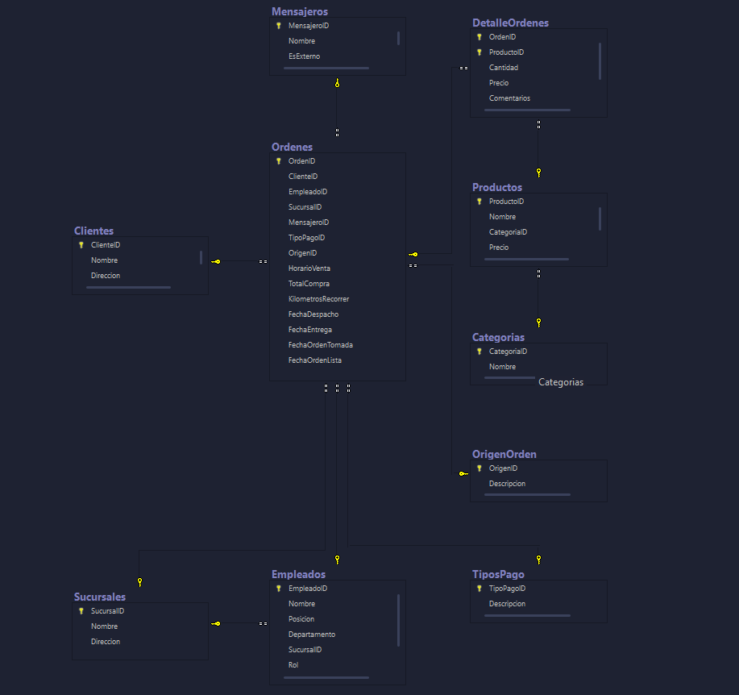

A continuación plantearé cada situación y como lo hice con respecto a las querys trabajadas y sus modulos con sus respectivas incognitas , más abajo obviamente aclaré el link de la carpeta donde subí todos los trabajos con el proyecto incluido

-- AVANCE NUMERO 3 PROYECTO SOY HENRY

-- VENTAS GLOBALES

SELECT SUM(TotalCompra) AS Total_Ventas

FROM[dbo].[Ordenes]

;

--Promedios en precios de productos por categoria

SELECT CategoriaID,

CAST(AVG(Precio) AS decimal(10,2))Promedio_Precio

FROM [dbo].[Productos]

GROUP BY CategoriaID

ORDER BY Promedio_Precio DESC

SELECT * FROM TiposPago

--ORDEN MINIMA Y MAXIMA POR SUCURSAL

SELECT SucursalID AS Sucursal,

MIN(TotalCompra) AS Minimo_Orden,

MAX(TotalCompra) AS Maximo_Compra

FROM [dbo].[Ordenes]

GROUP BY SucursalID

-- Mayor numero de Kms recorridos para entrega

SELECT

MAX(KilometrosRecorrer) AS Numero_Maximo_KM

FROM [dbo].[Ordenes]

;

SELECT

TOP 1

OrdenID FROM [dbo].[Ordenes]

--Cual es la cantidad promedio de productos por orden?

SELECT

OrdenID,

AVG(Cantidad) AS Promedio_Cantidad

FROM [dbo].[DetalleOrdenes]

GROUP BY OrdenID

--Total de Ventas por tipo de pago

SELECT B.Descripcion AS Tipo_Pago,

SUM(TotalCompra) AS Total_Venta

FROM [dbo].[Ordenes] AS A,[dbo].[TiposPago] AS B

WHERE A.[TipoPagoID] = B.[TipoPagoID]

GROUP BY B.Descripcion

ORDER BY Total_Venta DESC

SELECT

[TipoPagoID] AS Tipo_Pago,

SUM(TotalCompra) AS Total_Venta

FROM[dbo].[Ordenes]

GROUP BY[TipoPagoID]

ORDER BY Total_Venta DESC

-- Sucursal Con la venta promedio más alta

SELECT

TOP 1

AVG(TotalCompra) Venta_Promedio

FROM[dbo].[Ordenes]

GROUP BY SucursalID

ORDER BY Venta_Promedio DESC

;

-- Mayor cantidad de ventas por sucursal por encima del umbral de 1000$

SELECT

AVG(TotalCompra) AS Venta_Promedio

FROM[dbo].[Ordenes]

GROUP BY SucursalID

HAVING SUM(TotalCompra) > 1000

-- Comparacíon de ventas promedios antes y despues de una fecha especifica

SELECT

AVG(TotalCompra) AS Venta_Promedio_luego_1_julio

FROM [dbo].[Ordenes]

WHERE FechaOrdenTomada >= '2023-07-01'

;

SELECT

AVG(TotalCompra) AS Venta_Promedio_luego_1_julio

FROM [dbo].[Ordenes]

WHERE FechaOrdenTomada < '2023-07-01'

;

-- Durante que horario del dia ( mañana,tade,noche) se registra la mayor cantidad de ventas ,

--cual es ele ingreso promedio de estas ventas , y cvual ah sido el; iomporte maximo alcanzado por una orden en dicha jornada?

SELECT HorarioVenta,

COUNT(OrdenID)AS Venta_Total,

AVG(TotalCompra) AS Venta_Promedio,

AVG(TotalCompra) AS Venta_Maxima

FROM [dbo].[Ordenes]

GROUP BY HorarioVenta

-- como se puede obtener una lista de todos los productos / junto con sus categorias

SELECT

A.Nombre AS NombreProducto,

B.Nombre AS NombreCategoria

FROM [dbo].[Productos] AS A

INNER JOIN [dbo].[Categorias] AS B

ON A.CategoriaID = B.CategoriaID

-- Que sucursal está asignado cada empleado

SELECT

A.Nombre AS NombreEmpleado,

A.Posicion,

A.Departamento,

A.Rol,

B.Nombre AS NombreSucursal,

B.Direccion

FROM [dbo].[Empleados] AS A

INNER JOIN [dbo].[Sucursales] AS B

ON A.SucursalID = B.SucursalID

-- Identificamos productos sin categorias asignadas

SELECT

A.Nombre AS NombreProducto,

B.Nombre AS NombreCategoria

FROM [dbo].[Productos] AS A

LEFT JOIN [dbo].[Categorias] AS B

ON A.CategoriaID = B.CategoriaID

WHERE B.CategoriaID IS NULL

;

SELECT * FROM [dbo].[Categorias]

SELECT * FROM [dbo].[Productos]

-- Detalle completo de ordenes ( debemos incluir nombre de cliente , empleado y mensajero que la entregó)

SELECT

A.OrdenID,

A.TotalCompra,

A.FechaOrdenTomada,

B.Nombre AS NombreCliente,

C.Nombre AS NombreEmpleado,

D.Nombre AS NombreMensajero

FROM [dbo].[Ordenes] AS A

INNER JOIN [dbo].[Clientes] AS B

ON A.ClienteID = B.ClienteID

INNER JOIN [dbo].[Empleados] AS C

ON A.EmpleadoID = C.EmpleadoID

INNER JOIN [dbo].[Mensajeros] AS D

ON A.MensajeroID = D.MensajeroID

;

-- Productos vendidos por sucursal con su respectiva categoria

SELECT

C.Nombre AS NombreCategoria,

E.Nombre AS NombreSucursal,

SUM(Cantidad) AS Cantidad

FROM [dbo].[DetalleOrdenes] AS A

INNER JOIN [dbo].[Productos] AS B

ON A.ProductoID = B.ProductoID

INNER JOIN [dbo].[Categorias] AS C

ON B.CategoriaID = C.CategoriaID

INNER JOIN [dbo].[Ordenes] AS D

ON A.OrdenID = D.OrdenID

INNER JOIN [dbo].[Sucursales] AS E

ON D.SucursalID = E.SucursalID

GROUP BY C.Nombre,E.Nombre

;

# De acuerdo a lo visto y analizado en el transcurso del proyecto considero de que al comienzo de la empresa comienza en un pico largo y al haber un deslice abrupto respectivamente a los ingresos y ventas podría afectar la reputación de la empresa , porque podría demandarse o por falta de atención empresarial o administrativa a la empresa o por un conteo económico ya que la baja se denota considerablemente

# 

# Consultas finales:

--PREGUNTA 1 : Eficiencia de los mensajeros: ¿Cuál es el tiempo promedio desde el despacho hasta la entrega de los pedidos gestionados por todo el equipo de mensajería?

--Respuesta: El tiempo promedio es de 30 minutos.

--PREGUNTA 2 Análisis de Ventas por Origen de Orden: ¿Qué canal de ventas genera más ingresos?

--Respuesta: El canal de ventas que genera mas ingresos es el presencial con un total de 2140 ventas.

--PREGUNTA 3. Productividad de los Empleados: ¿Cuál es el nivel de ingreso generado por Empleado?

--Respuesta --El empleado con más ingresos generados ES Ethan Martínez con un total de $1095 ventas.

--PREGUNTA 4. Análisis de Demanda por Horario y Día: ¿Cómo varía la demanda de productos a lo largo del día?

-- Respuesta : No hay variedad con respecto al horario , por lo que analizamos a la mañana es donde se considera que hay mucho más movimiento y venta de productos , la moda : 4 productos demandados

-- PREGUNTA 5.Comparación de Ventas Mensuales: ¿Cuál es la tendencia de los ingresos generados en cada periodo mensual?

-- Respuesta : la tendencia de ingresos mensuales desde el periodo 01 al 9 varían entre 1840 a 2190 $ , el ultimo mes tuvo un baja considerable

--PREGUNTA 6: ¿Qué porcentaje de clientes son recurrentes versus nuevos clientes cada mes? ( se enfoca en la frecuencia de órdenes por cliente para inferir la fidelidad)

--Respuesta : es imposible determinar la recurrencia ya que la cantidad de datos no es suficiente para determinar , por lo tanto no hay fidelidad en la clientela .

-- pero segun el resultado de mi query predetermina que la frecuencia es de 2

# Hallazgos clave

* El canal presencial es el que más ventas cuenta pero sería clave que se genere en todos de manera equitativa para el crecimiento de la empresa
* Se vío que un solo empleado genera más ingresos , un incentivo podría ayudar que todos promedien de manera positiva y asi aumentar su capital
* Con respecto al horario de venta se vío que a la mañana se demandan más pero podría mejorarse para que sea más eficiente y eficaz en cualquier horario
* Con respectos a los ingresos mensuales se determinó que en los primeros meses del añó su ingreso es positivo pero si se tiene una baja casi al finalizar el añó no necesariamente sería positivo este aspecto , hay que tratar de que no haya ninguna baja
* Con algunas estrategias de marketing creo que se podría aumentar la frecuencia de ordenes
* Ante la falta de datos podría considerarse de que algunas respuestas son ambiguas al no poder determinar con totalidad la frecuencia o fidelidad de clientes por lo que es respondido de esa manera ante la consulta numero 6 , el porcentaje de ambos es de 50% salvo el ultimo mes el ultimo cliente con un 100%
* Ante la falta de datos o ingresos de productos algunas consignas no podrían determinarse como la sucursal con más ventas o que empleado vendío más o tal ves los km recorridos podrían haber sido más

# Recomendaciones estratégicas

# Tal como lo aclaré en el punto anterior con algunas incógnitas , plantearía algunas estrategias administrativas y de marketing , desde los incentivos a los empleados para mejorar así un animo grupal en la empresa y así aumentar desde la reputación de la misma hasta su capital , hasta también estrategias de mercado como la publicidad , métodos de envíos más rápidos y efectivos y porque no otros canales como el uso de redes por ejemplo

# Optimización y sostenibilidad

# Mi método de organización fue la creación de tablas para ayudar a que sea más conciso y clave a la hora de detallar los datos

Use el recurso de claves primarias y foráneas para así establecer la relación entre tablas

El método del uso de alias me permitió poder organizar así mis datos y que no se me realice un tumulto y desorganización

Utilicé nombres claves para evitar consultas innecesarias

El método de organización de manera personal y preferencial utilicé más de manera descendiente

Con respecto al tipo de sostenibilidad :

Se realizó la creación de tablas para verificar la cantidad de productos vendidos tanto por sucursal como por cliente y horario

Se analizó el tiempo de entrega de cada producto y la eficiencia de la mensajería

Se realizó la optimización de rutas de entrega para verificar el kilometraje , sus tiempos etc.

Creación de alias para a minorizar la búsqueda etc.

# Desafíos y soluciones

# Creo que los desafíos que se me plantearon fue principalmente el mundo de SQL al momento de usarlo , como acceder a la plataforma y entenderle el día a día como avanzar con el proyecto

El uso de nuevos conceptos y elementos no me costó tanto pero siento que todavía no estoy totalmente perfeccionado en este mundo por lo que me gustaría seguir practicando

# Reflexión personal

# Durante lo aprendido en el proyecto adquirí una serie de habilidades y formas para la resolución de problemáticas o incógnitas que se nos fueron dando , aprendí que a veces un camino más sencillo sin necesidad de algo extenso y complejo dice mucho y con un solo código simple puedes ayudar al que recibe este código a entenderlo y comprenderlo mucho mejor ,

Con respecto a la pregunta , no no cambiaría nada porque creo que en el orden que vimos los demás conceptos y formas es lo ideal para poder llevar el tema a un punto perfecto , aun asi considero de que me falta mucha practica en el ámbito del SQL justamente por el echo de que me gusta mucho el mundo este y quiero estar perfeccionado al 10000%

# EXTRA CREDIT

# Se podría por ejemplo buscar las ventas que no se realizaron y fueron rechazadas por el cliente por ejemplo SELECT

# id venta,

# fecha,

# producto,

# cantidad,

# estado FROM ventas WHERE estado = 'rechazada';

#### Total de Ventas Rechazadas

SELECT

COUNT(*) AS total rechazadas

FROM

ventas

WHERE

estado = 'rechazada';

TOTAL DE VENTAS RECHAZADAS POR PRODUCTO

SELECT producto,

COUNT(*) AS total_rechazadas

FROM ventas

WHERE estado = 'rechazada'

GROUP BY producto

ORDER BY total_rechazadas DESC;

Se podría generar un query con el horario detallado de cada empleado para si verificar sus horas de trabajo

SELECT

e.id_empleado,

e.nombre,

e.puesto,

h.dia,

h.hora_entrada,

h.hora_salida

FROM

empleados e

JOIN

horarios h ON e.id_empleado = h.id_empleado

ORDER BY

e.id_empleado, h.dia;

y si quisiéramos determinar el horario especifico de cada empleado usamos la clausula where

WHERE e.id_empleado = 1; ( aquí va el id de cada empleado)

Otra consulta sería los días feriados y que no se trabaja en la cadena de comida por ejemplo

SELECT

e.id_empleado,

e.nombre,

e.puesto,

h.dia,

h.hora_entrada,

h.hora_salida

FROM

empleados e

JOIN

horarios h ON e.id_empleado = h.id_empleado

LEFT JOIN

feriados f ON h.dia = f.fecha

WHERE

f.fecha IS NULL -- Excluye días que son feriados

ORDER BY

e.id_empleado, h.dia;

si quisieramos filtrar de forma especifica podríamos usar el AND

AND e.id_empleado = 1;